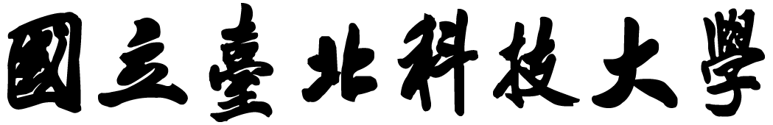

進階C語言實務

Homework 3

老師：蔣政諺

班級：電機碩一

學號：111318133

姓名：魏千竣

日期：112/05/16

1. **Program Description**

1. 匯入所需的標頭檔，及定義定義了PI來表示圓周率，和使用命名空間std。

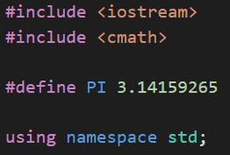

2. 定義一個基礎類別Shape，該類別包含一個純虛函數Area()= 0，用於計算形狀的面積。Shape類別的建構函數和解構函數都輸出一條消息，以便我們在程序運行時，能看到它們被調用的情況。

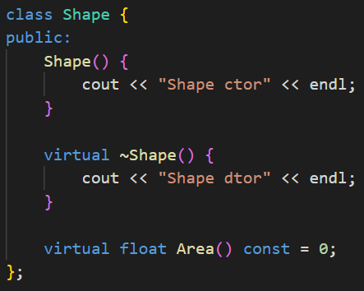

3. Circle類別繼承Shape類別。且具有一個額外的數據成員radius，用於存儲圓的半徑。該類別的建構函數和解構函數也會輸出相應的消息。Circle類別重寫了Shape類別的Area()函數，用於計算圓的面積。

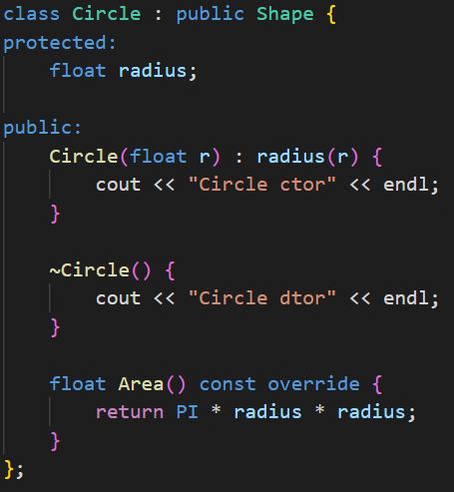

4. Cylinder類別繼承Circle類別。且具有一個額外的數據成員height，用於圓柱體的高度。該類別的建構函數和解構函數也會輸出相應的消息。Cylinder類別重寫了Cercle類別的Area()函數，用於計算圓柱的面積。

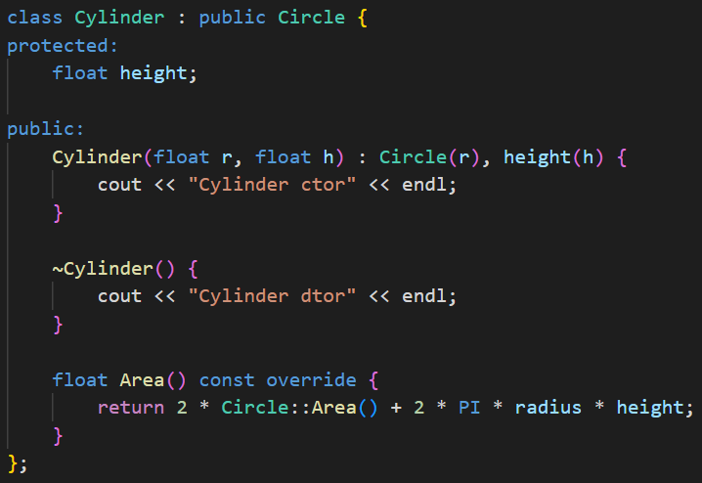

5.Sphere類別繼承Circle類別。該類別的建造函數初始化Circle類別的半徑，並輸出一條消息以顯示它已被調用。解構函數同樣輸出調用消息。Sphere類別重寫了Cercle類別的Area()函數，用於計算球體的面積。

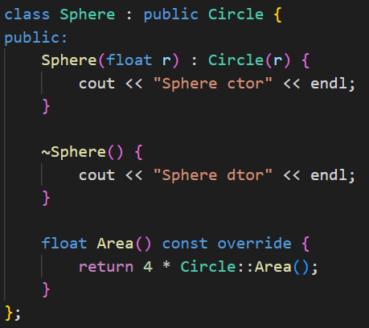

6. 定義了一個FindArea的函數，該函數接受一個Shape類型的引用作為參數，並返回該形狀對象的面積。

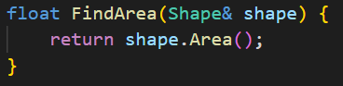

7.主程式：

* 創建了兩個指向Shape的指針，分別為pS1和pS2。pS1指向一個Cylinder物件，其半徑為2，高為4；pS2指向一個Sphere物件，其半徑為3。由於Cylinder和Sphere類別都繼承Shape類別，因此可以將指向它們的指針賦值給Shape類型的指針。

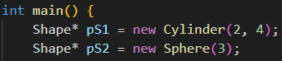

* 輸出Cylinder、Sphere物件的面積。它們使用FindArea函數來獲取面積。FindArea函數接受一個Shape類型的引用，因此將指針使用*運算符以傳遞對象的引用。
* 釋放使用new分配的兩個Shape類型物件（Cylinder和Sphere）的內存。使用delete運算符調用相應物件的解構函數並釋放內存。

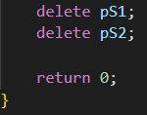

1. **Result Display**

